MG3000B+
三相钳形多功能相位伏安表
（又称三相电力参数测试仪）

产品说明书
V5.2

目 录
欢迎使用MG钳形系列仪表 3
安全警告 4
MG3000B操作流程图 5
一、功能简介 6
二、仪器构成 8
三 技术指标 9
四、主机面板说明 11
1、 面板布置及功能键定义 11
2、接线端子定义 12
五、仪器检定 12
六、使用说明 13
七、测量操作接线及界面显示 15
1. 测试接线 15
2. 显示界面及操作说明 18
【开机界面】 18
【P4测量】 19
【P3测量】 22
【变比测量】 25
【一次】 26
【存数】 27
【打印】 28
【管理】 28
【查询】 28
【删除】 29
【通讯】 30
【校时】 30
【帮助】 30
测量数据管理系统说明 35
1、管理系统简介 35
2、管理系统安装步骤 35
3、基本录入数据详细说明 36
仪表维护及使用注意事项 43
相关链接 44
三相三线错误接线组别对照表: 49
三相四线错误接线组别对照表1 50
相位Ф/功率因数COSФ对照表 52

欢迎使用MG钳形系列仪表
感谢您使用新型MG钳形系列仪表，该仪表主要用于二次回路接线系统的检测！MG系列仪表将为您测量工频电力参数、检测电能计费系统及继电保护系统等的接线提供可靠的服务，而且所需维护极少，值得您的信赖。
本说明书及操作手册详细介绍了新型MG钳形仪表的主要功能、技术指标、特性及使用方法，概要介绍了与仪器配套的数据库管理软件和功能及操作应用。我们对于说明书及操作手册的编排力求全面而又简捷。从中您可以获得有关产品的配置、安装步骤、基本操作及软件使用方法等方面的知识。在使用仪器及软件之前，请先仔细阅读所有资料，这将有助于您更好地使用它们。
由于应用技术的日新月异，产品亦处于不断改进完善之中。因此，本说明书的内容可以预先不通知、也不受任何约束随时加以修改，并将变更内容另附说明，与仪器一齐交付用户。尽管我们认为手册中所提供的信息是正确可靠的，并尽量避免人为的失误，但仍难免会在印刷之前没有发现或检查出错误，以及那些我们无法控制的疏漏，请您多加包涵！

安全警告
使用仪器时：
- 本仪器属带电工作设备，为了您的安全，请遵守国家安全生产的相关规定，严格按电力安全工作进规程操作
- 请勿将仪器置于过热的环境，以避免损坏仪器或引起燃烧
- 请勿将其它物品放置在仪器表面上
- 请勿撞击、跌落仪器，以避免损坏仪器
使用仪器过程中：
- 请勿随意拆卸
- 请勿在强电磁环境下使用，以避免影响仪器正常使用
- 请勿用潮湿的手操作仪器或将其浸入水中
- 请勿将本仪器上附件用于其它仪器，以避免电冲击、燃烧或损坏仪器
- 仪器标识、配置、生产标准根据不同国家规范，有所不同，请使用符合当地标准的产品类型

MG3000B操作流程图
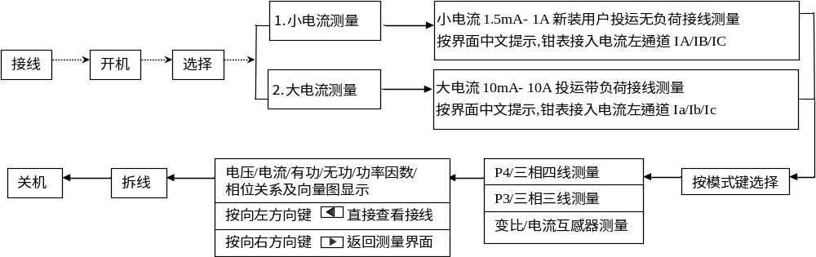
二 注意事项
- [接线] 三相四线接线：电压线按黄A /绿B/ 红C /黑N接入相对应的Ua/Ub/Uc/Un插孔，电流钳IA/IB/IC接入仪器电流插孔；三相三线接线：电压线按黄A /红C /黑N接入相对应的电压Ua/Uc/Un插孔，电流钳IA/IC接入仪器电流插孔；
② [开机] 本仪器工作电源为双电源供电：即可测量端现场借电也可内置锂电池供电，将仪器背面电源开关置于O位置为电池供电，—位置为测量端现场借电；
③ [选择] 按提示选择：按1进入小电流新装用户无负荷测量状态，按2进入带负荷测量状态，按提示选择相对应的电流钳表插孔；
④ [模式] 按此键选择进入三相三线，三相四线，变比测量状态；
⑤ [数据] 按上下方向键 翻页查看各项数据，按向左方向键 直接查看接线判别，（无需转换直接查看不同状态下的结果），按向右方向键返回测量界面；
⑥ [拆线]/[关机] 先取下现场负载端电压接线及电流钳后再关机；

本使用手册详细介绍了该产品的主要功能、技术指标、使用方法及维护保养等事宜。在使用仪器前请先仔细阅读所有资料，这将有助于您更好地使用它们。

一、功能简介
本仪器是我公司MG系列产品的最新产品，该仪器是一种全数字化、多功能、高精度、智能化的多参数工频测量仪器。该仪器应用最新微处理器技术和数字信号处理技术，以直接交流采样法实现工频电参数测量（如电压、电流有效值，有功、无功功率、视在功率、工频频率、功率因数，相位关系等）可以直接显示向量图，尤其适用于各供用电单位检查电能计费系统及继电保护系统的接线状况。本仪器具有如下特点：
- 采用3.4寸大屏幕高背光显示，汉字显示仪器的工作状态和测试参数，操作极为方便。
- 实时测量三相电压、电流、相位关系及向量图；频率、有功、无功功率、功率因数及视在功率的分相及总和功率。
- 小电流1.5mA测量相位，非常适用于新装用户投运后无负荷时检查接状况,仪器测量精度高，测量范围宽。
- 自动判别线路感性或容性负载特性，并判别三相三线及三相四线电能表1008种错误接线，指出错误接线位置。
- 内置时钟芯片，可准确记录、显示测量时间。
- 双路电源供电，即可充电电池工作也可现场PT借电，电池工作时间长达18小时。
- 配备500A电流钳，可测量低压电流互感器的角差及比差。
- 可通过二次侧测量，亦可转换成一次侧数据。

- 内置存储器，能保存 200 组测量数据，可查阅已保存的数据组及向量图。
- 配备管理软件，可将仪表测量数据成组上传至 PC 机，再形成打印报告存档。
- 实现测试结果的浏览、查询、上传数据等功能。
- 内设帮助菜单可中文提示接线方法及注意事项，并汉字提示当前各相接线状态及相序状态。
- 中文菜单与直接按键相结合，操作易学、易用。
- 人性化设计，防脱落腕带，以防操作人员失手对仪器造成损坏。
- 采用超小型结构设计，手持式，体积小，重量轻。

二、仪器构成
序号 | 仪器配件名称 | 数量 | 配置
1 | 主机 | 1个 | 必配件
2 | 电压测试线 | 1套 | 必配件
3 | 10A电流钳 | 3只 | 必配件
4 | 管理软件 | 1张 | 必配件
5 | 电源适配器 | 1条 | 必配件
6 | 通讯线 | 1条 | 必配件
7 | 铝合金机箱 | 1个 | 必配件
8 | 产品使用说明书 | 1本 | 必配件
9 | 微型打印机VMP01 | 1个 | -------
10 | 500A电流钳 | 1只 | -------
11 | 备用锂电池 | 1组 | -------

三 技术指标
- 基本误差
参数 | 量程或范围 |  | 分辨率 | 误差极限
U | 45V-450V |  | 0.001V | ±0.5%
I * | 1.5mA-10A |  | 0.000 1 A | ±0.5%
Φ | 0.0°-360° |  | 0.1° | ±1.0°
F | 45-65Hz |  | 0.01 Hz | ±0.03 Hz
P | 220±40V | 5A量限 | 0.1w | ±0.5%
PF | 220±40V |  | 0.001 | ±0.01
注：当电流范围在1.5 mA -10 mA量限时，相对误差为±3°。
- 测量通道特性
电压通道 电压量限：PT借电时电压测量量限为45V-450V
电池供电时电压测量量限为5V-500V
输入阻抗：>500kΩ
分 辨 率：0.001V
电流通道 电流量限：1.5mA ~ 10A （可选配500A）
分 辨 率：0.0001A
输入方式：钳形电流互感器转换输入
相位测量：0.0-360.0度
整机准确度： 0.5级
频率影响：信号在45Hz~65Hz范围 <±0.04%
温度影响：在-10℃～+40℃范围 <±50ppm
整机准确度： 0.5级
- 工作电源（双电源供电）
交流电源：仪器测量端供电 (45-450V)
直流电源：内置高性能锂电池 (1900mAh 3.7V/2块)
- 安全特性
4.1 耐压
电压输入端, 交流充电电源输入端与仪表外壳之间，钳形电流互感器铁芯与付边绕组引出线及钳柄之间能承受2KV/50HZ正弦交流电压历时1min的试验。
4.2 绝缘电阻
电压输入端, 交流充电电源输入端与仪表外壳之间，钳形电流互感器铁芯与付边绕组引出线及钳柄之间的绝缘电阻大于10MΩ。
- 外形尺寸
主机外形尺寸：200x120x40（mm³） 重量： 640g
钳表外形尺寸：142x42x18（mm³） 重量： 180g/把
整机外形尺寸：360x270x110（mm³） 重量： 3520g

四、主机面板说明

面板布置及功能键定义
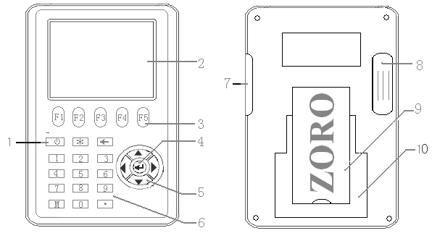
    - 开关机键： 仪器开启及关闭键，开启按3秒延时，关闭无延时；
    - 液晶屏：显示各测量参数数据；
    - 功能键：F1-F5是各显示界面内所对应菜单的直接功能键，按该键 直接进入相对应菜单的显示界面；
    - 确认键： 选定某功能后进入选取定界面；
    - 方向键： 用于测量状态下翻页；
    - 数字及其他操作键：
← 为存储数据组的删除；
M 为数据保持键；
* 为背光灯开关键；
0-9 为用于设定参数用；
    - 通讯及充电端口；
    - 电源开关盒
    - 支架；
    - 电池盖板。

2、接线端子定义

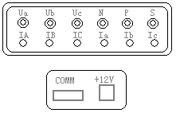

Ua、Ub、Uc：三相电压信号接线端子；
N：零线接入端；
P：仪器预留微型打印机端口（选配功能,标准机不起作用）；
S：仪器预留脉冲传输端口（选配功能,标准机不起作用）；
Ia、Ib、Ic：三相1.5mA -1A小电流信号钳表接入端；
IA、IB、IC：三相10mA -10A 电流信号钳表接入端；
COMM：数据传输通讯端口；
+12V：电池充电端口；

五、仪器检定
电压、电流、功率、相位角、频率的检定采用与标准比对的方法，由生产厂家及国家检定部门进行。

六、使用说明
- 仪表验收
用户收到货后，请仔细拆开外包装箱，打开手提式铝合金机箱，按本说明书第二项中所列检查仪表标准配置是否齐全。检查仪表外观是否完好。如有缺项或损坏，请速与供货单位及时联系解决。
请保存好外包装纸箱及箱内防震材料，以备退回或返修仪表时使用。
- 仪器电源
为保护仪器电源，仪器开机时按动开关键约3秒钟即可开机，关机时无需等待时间，直接关闭。
仪器为双电源供电：交流测量端供电和直流电池供电，仪器背面电源控制盒内选择开关，I O I为交流测量端供电，O为直流电池供电。
1）、交流供电：现场测量端子直接交流供电（45V -450）；
2）、直流电池供电：仪表内置直流锂电池，在没有外接电源的情况下，电池供电可连续工作18小时，关闭背光灯量可工作30小时，电池欠电时，仪器右上角电池容量模拟条显示为 ，此时请使用本公司专用电源适配器，将工频市电 220V 用适配器接入本仪器的+12V充电端口，按数字0键即可自动对电池进行充电，观察当电池容量模拟条显示IIIII ，并且不闪烁时为已充满电。
3）、电源显示：仪器显示屏状态栏内，如当前工作电源是测量端供电时仪器提示AC，当工作电源为直流电池供电时仪器提示DC。
注：电池前三次充电时间最好达到12小时以上，以后每次充电一般只需8小时左右或只要液晶屏上电池符号显示充满即可。
- 液晶保护
液晶显示器是一种价格昂贵又易摔碎的器件，因此务必请用户注意保护。使用时，应避免将测量钳从高处掉下砸在液晶屏上；使用后，应按厂家在手提式铝合金箱内设计的位置摆放仪表及各附件。仪表液晶屏上禁止放置任何器物！
- 钳形电流互感器使用注意事项
1）、使用前应将钳口铁芯端面上的脏物擦去；
2）、将被测载流导线置于近似钳口几何中心位置，可使电流幅值测量误差达到最小，但对相位测量没有影响；
3）、现场测量时，尤其在被测电流很小时，除被测导线外，应远离其它载流导体及磁场干扰源，如电源变压器等；
4）、电流钳表在采样时，应保证电流方向正确，即电流方向从、彩色标识侧流入，灰色标识端流出。
5）、测量电流时，测量前请务必先将钳形电流互感器与仪表连接好，打开仪表电源开关，然后将钳口卡在被测载流导线上进行测量，以确保测量数据稳定准确；

七、测量操作接线及界面显示
检查接线主要是检查相量图是否正确，各项电参数是否正常，如方向、大小、相位角等。具体操作如下：

测试接线
本仪器为全自动测量，接入电压电流线后无需转换即可直接读取各项电量参数。
测量单相时：使用黄、黑两组线，一端依次插入本仪器的Ua与N电压插孔中。另一端接入被测线的火线、零线，取A相电流钳一端插入本仪器的Ia插孔，另一端卡入被检电流回路中。

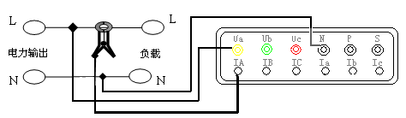

单相电路接线示意图

测量三相四线时：
电压线的连接：使用专用电压测试线（黄、绿、红、黑四组），一端依次插入本仪器的Ua、Ub、Uc、N相插孔中，另一端再接入被测线路的A相、B相、C相、零线。
电流线的连接：将 Ia、Ib、Ic钳表插入本仪器Ia、Ib、Ic插孔中，再将另一端分别卡入被测电流回路。
注意：如果被测系统为三相四线，但N相没有引出无法接入本仪器，在三相负载基本平衡时，可使用电池供电进行测量，请务必将仪器后面电源控制盒内的控制开关拨到电池供电端O位置。
如仪器后面电源控制盒内的控制开关在交流供电端I位置时，测量数据将显示Ua断相，此时Ub显示实际值为Uba的线电压，Uc显示实际值为 Uca的线电压。

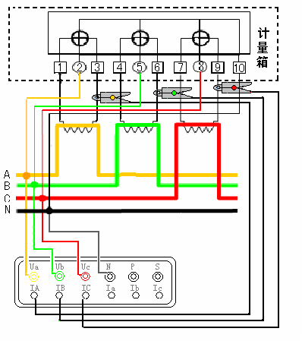
三相电路接线示意图

测量三相三线时：
电压线的连接：使用专用电压测试线（黄、红、黑三组），一端依次插入本仪器的Ua、Uc、N相插孔，另一端分别接入被测线路的A相、C相、B相。注意：黄色线接Ua插孔，黑色线接N插孔、红色线接Uc插孔。
电流线的连接：再将Ia、Ic钳插入本仪器Ia、Ic插孔中，再将另一端分别卡入被测电流回路。
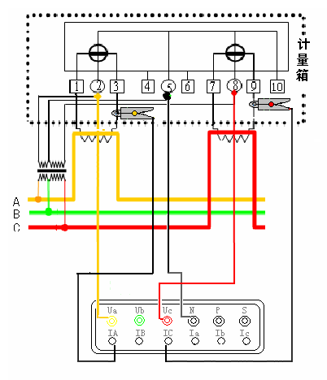
三相三线电路接线示意图

显示界面及操作说明

【开机界面】
按开机键进入开机界面：显示仪器产品型号、名称、软件版本号、仪器编号、生产厂商信息及当前日期及时间，按任意键进入测量主界面。
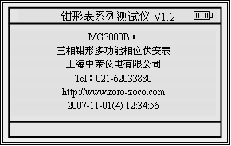

主界面显示
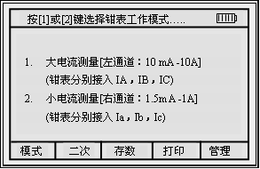

注：按数字1或2键选择钳表工作模式，进入相应的测量状态，钳表也接入相应的电流通道，一般首次测量都应接入IA，IB，IC通道，当实测电流信号小于10mA时为提高相位测量误差，再将钳表接入Ia，Ib，Ic通道测量，选择通道2。进入测量界面后可按数字1复位重新进入通道选择。

【P4测量】
按F1模式进行P4/P3/变比测量模式的转换，P4为三相四线电力系统测量状态，P3为三相三线电力系统测量状态，变比为低压电流互感器角差及比差测量状态，选择P4进入三相四线测量界面，按向下或向上方向键可查看P4模式下所有测量显示界面：
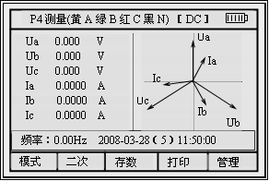

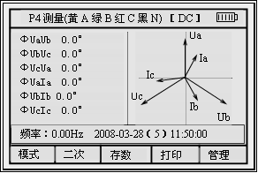

注：当有功功率为负值时，电流同时也会显示负值。

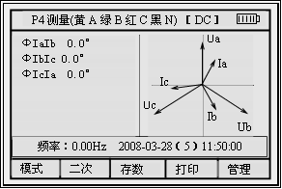

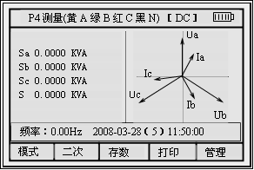

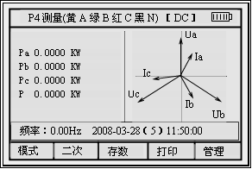

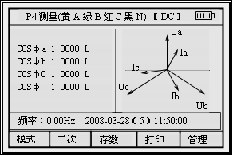

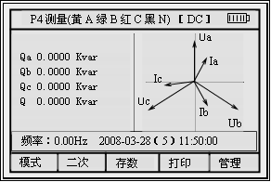

按向左方向键 仪器将显示接线状态，显示如下：
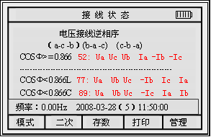

当电压或电流信号缺相时，仪器显示界面如下：
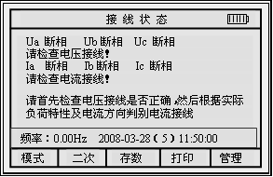

【P3测量】
［DC］
按F1模式进行P4/P3/变比测量模式的转换，选择P3三相三线测量模式，按向下或和上键可查看 P3模式下所有测量显示界面，状态栏提或三相三线电压接线方式：
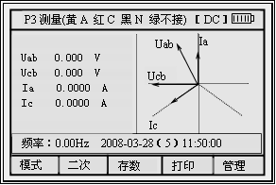

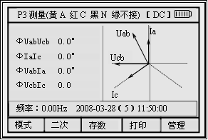

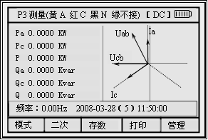

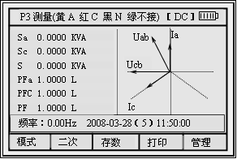

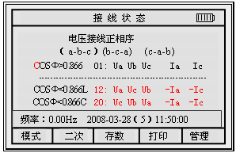

当电压或电流信号缺相时，仪器显示界面如下：
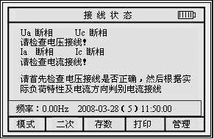

【变比测量】
［DC］
按F1模式进行P4/P3/变比测量模式的转换，选择变比模式，使用一把500A钳和一把5A钳可判定电流互感器的变比，其准确度约为0.5%，按状态栏提示，将大电流钳接入IC端口，小电流钳接入Ia端口，仪器即可显示一次电流及二次电流及两侧的角差及比差，以下是变比模式下测量显示界面：
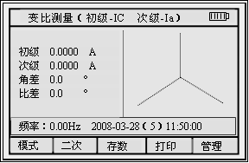

注意：
［DC］
- 变比测量只局限于低压计量系统，不能用仪器去测量高压系统的CT变比,否则可能产生高压危险。
- 先将500A大电流钳插入IC电流通道端口，大钳表夹在A相电流互感器的一次侧，再将10A小电流钳插入IA电流通道端口，小钳表夹在电流互感器二次侧或电能表的输入线上，注意电流钳表的正负极性。
- 如需要对其它相进行变比测量，则把大小钳表分别夹在所需 测量相的电流互感器的一次和二次即可。

【一次】
按F2功能键则进入一次变比参数输入界面，按上下左右方向键移动光标位置，按数字键输入电压互感器与电流互感器变比值后按确认键，仪器测量显示界面可将二次侧数据转换为一次侧电量参数，如下图显示：
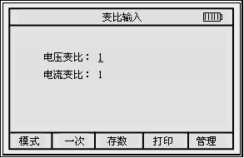

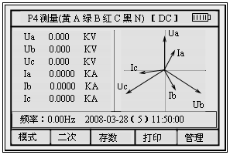

【存数】
按F3功能键选择相对应的存数菜单，进入存数界面，此时界面提示输入表号后再按确认键；显示界面如图：
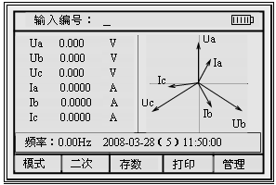

状态栏内提示输入编号，操作人员可按电表编号或当日日期等便于查询的数字选择输入，不输入编号仪器将提示无法保存，输入编号时可在存数界面按向下方向键进入辅助字符输入界面，将光标移动至所需字符位置，选择相应字符按确认键，选择好后再按一次确认键即完成存数并返回上级菜单。（界面下方1-8数字键内符号为快捷键，可选择相应数字快速将光标移至所对应位置，或选择2和8相对应的-3和+3光标将向前或向后快速移动3个位置）。
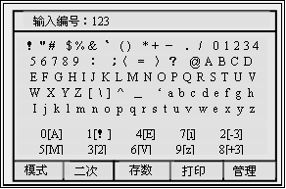

【打印】
在P4/P3/变比测量界面中按F4功能键选择相对应的打印菜单,仪器状态栏内提示如下：输入表号------，此时必须输入所需打印的电表编号，接入打印机联机线，即可进行所存数据参数的现场打印。
打印机操作说明：将打印线及数据传输线的RS232接口对接，USB接口接入仪器主机，9孔航空插孔接入打印机，按打印机POWER键约3秒钟，打印机指示灯亮，此时即可打印。本打印机为镍氢充电池供电，充电方法详见打印机说明书。

【管理】
在P4/P3/变比任意测量状态下，按F5管理键可进入二级管理菜单：查询/通询/校时/帮助/返回，如图所示：
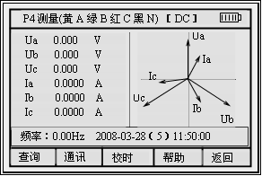

【查询】
按F1功能键选择相应的查询菜单进入查询界面，仪器可存储200组数据，排列序号为0001-0200，电表编号为操作人员存数所输入编号，进入查询界面后按F1键进行翻页查看，如下图显示：
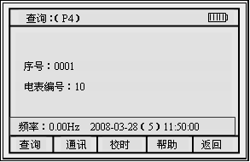

【删除】
在数据查询界面，如需对某项保存过的数据删除，按数字键1/ 2或按▲/▼键选择对应的操作，选定组号后，按← 删除键时，键删除，其它键退出”，如果确实需要删除记录请按确认键，否则按其它任意键退出删除。数据一旦删除，将不可恢复，用户务必小心。仪器提示如下：
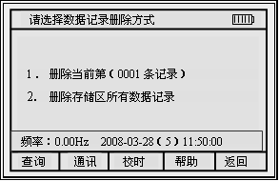

【通讯】
按F2功能键选择相应的通讯菜单，进入数据传输通讯界面，接好数据传输线，仪器选择通讯时PC机上必须同时选择抄录数据，仪器状态栏显示：正在连接,请稍候….，如数据无法传输时，状态栏内显示通讯失败，此时请检查数据传输线是否连接好或PC机是否打开并点击抄录数据，或通讯接口设置是否不相符。（详细操作可参考数据管理系统操作说明）
注：计算机必须提前安装我公司配备的管理软件方可使用此项功能。

【校时】
按F3功能键选择相对应的校时菜单进入校时界面，按上下左右方向键移动光标至所需调整位置，按数字键进行时间校准，按确认键即可，按F5返回键返回上级菜单。仪器显示如下：
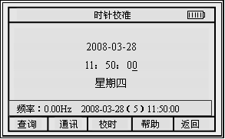

【帮助】
按F4功能键选择相对应的帮助菜单进入帮助信息界面，仪器显示如下：

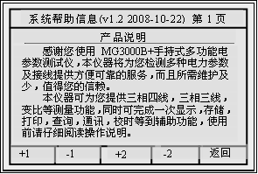

帮助菜单共12页，内有产品说明及操作说明，可按上下左右方向键进行单页翻页查看，也可按F1-F4功能键查看，+2为向下翻2页，-2为向前翻2页，按F5返回上级菜单。
3 接线判别说明：
正确查线的前提条件：
- 电压、电流接线没有相互接错；
- 电压、电流回路没有短路，断路；
- 三相电压电流值基本相等；
- 三相负荷基本平衡，当各相负荷不平衡时，应根据电压接线相序关系及实际负荷特性进行最终确认；
- 仪表在指示接线状态时，将显示所有可能的接线状态，用户应根据现场实际负荷功率因数确定最终接线，在进行错误接线识别时，功率因数不能依照仪器本身显示的COSΦ作依据，因为如果现场接线是错误的，则反映的不是负荷真正的功率因素；
- 三相四线判线时，须假设Ua接线正确，电压有两种接线方式Ua~Uc~Ub和Ua~Ub~Uc，三路电流接线方式有正相/反相/错相共48种，此时在不同功率因数下总计可查672种不同组合的接线状态；
- 三相三线判线时，电压接线方式有Ua~Ub~Uc、Ub ~ Uc ~Ua 、Uc ~Ua~Ub、Ua~Uc ~Ub、Ub~Ua~ Uc、Uc ~Ub ~Ua六种、两路电流接线有正相/反相/错相共8种，此时在不同功率因数下总计可查336种不同组合的接线状态；
- 由于工业用户的负荷功率因数一般都应大于0.85以上，所以仪表在显示判线结果时，一般将功率因数〉0.866时的结果排在最上面一行。
- 无论是三相三线还是三相四线只有一种接线方式是正确的即01组号，此时接线组别及显示结果为黑色，从02-96号接线方式都是错误的，接线组别及显示结果均为红色，用户须根据现场实际负荷来判定位置错误接线。
4． 接线判别举例
三相四线电能表检表判线举例：
例1：如右图所示，此时如用户实际负荷功率因数为COSΦ约为0.850L（>=0.035L）时，仪器显示接线组号为01：Ua Ub Uc Ia Ib Ic，则可得知此时电压为正序，电流接线正确。
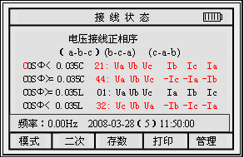
如此时用户实际负荷功率因数COSΦ约为0.750C>0.035C时，仪器显示接线组号为44：Ua Ub Uc -Ic -Ia -Ib ，则可判定三相电流进出线方向接错，并且A相电流错接到B相，C相电流错接到A相，B相电流错接到C相，须更换电流接线。

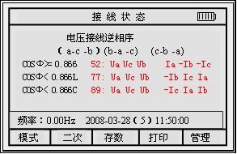
例2：如右图所示，此时当用户实际负荷功率因数COSΦ约为0.960（>0.866）时，仪器显示接线组号为52：Ua~Uc~Ub Ia -Ib -Ic，表示B相和C相电压互相接错显示为逆相序，并且B相和C相的电流进出线方向接反，A相电流接线正确。

三相三线电能表检表判线举例：
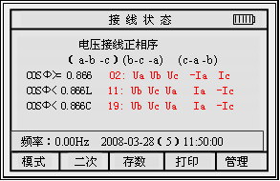
例1：如右图所示，此时当用户实际负荷功率因数COSΦ约为0.956（>0.866）时，仪器显示接线组号为02：Ua Ub Uc -Ia Ic，即表示电压接线正确为正相序，A相电流进出方向接反，C相电流接线正确。

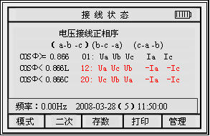
例2：如右图所示，此时当用户实际负荷功率因数COSΦ约为1.0（>0.866）时，仪器显示接线组号为01：Ua Ub Uc Ia Ic，即表示电压接线正确为正相序，电流接线正确。

测量数据管理系统说明

1、管理系统简介
电测量仪表数据管理系统是专门为MG系列（三相相位伏安表/多功能用电检查仪/电能电量综合测试仪）配套开发的通用数据库管理系统，利用该系统可通过RMG232接口读取存储在仪器中的测量数据，并将测量数据按一定格式存入数据库中，该系统适用于windowMG98/ 2000/XP版本操作系统上运行。
本软件适用产品：
三相多功能钳形相位伏安表/黑白屏（MG3000B+）
三相多功能用电检查仪/向量测试仪/彩色屏（MG6000+）
三相电能表现场校验仪/多功能用电稽查仪（MG6000C+）
多功能电能电量综合测试仪/彩色屏（MG6000L）

2、管理系统安装步骤
打开随机所带安装盘，放入计算机光驱，点双击Setup安装程序，应用程序即可启动安装向导，按安装提示选择下一步操作，即可完成安装。安装提示界面如图所示。
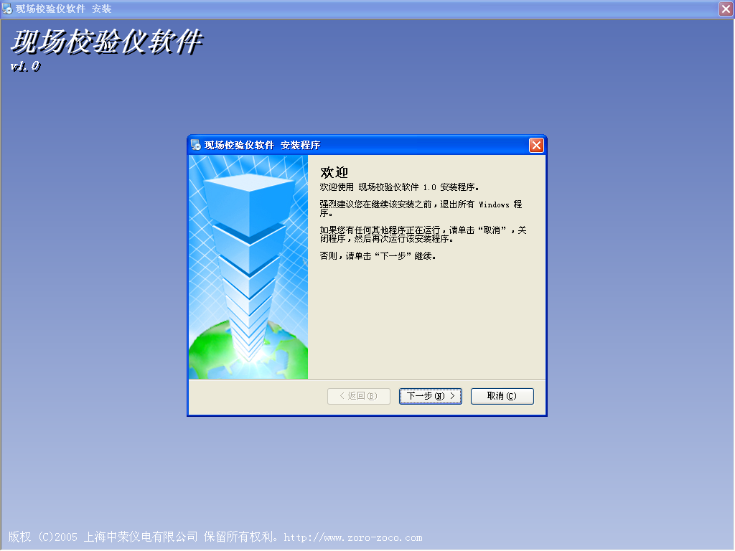

3、基本录入数据详细说明
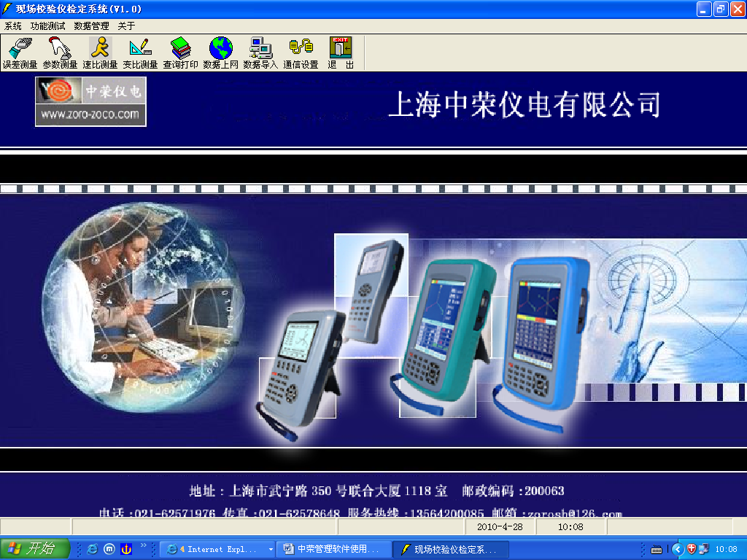
找到桌面现场校验仪管理软件快捷方式图标，双击打开软件。
- 【常用数据设置】
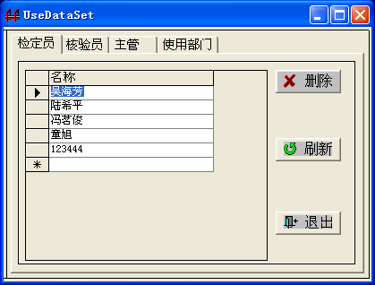
点击系统下拉菜单，选择常用数据设置，出现以下对话框，可设置检定员，检验员、主管、使用部门等用户信息，在电脑内设置好基本信息，方便了解操作的详细情况，以及查询、统计时直接调用。在打印报告时会用到。
将光标移到表格内*空白栏内，输入内容后按刷新键即可。

- 【通信设置】
该软件为MG系列通用软件，适用于不同型号的多种表同时使用，用户可根据使用表型号选择对应的通信通道。
点击设置型号下拉菜单，选择对应的型号及通信端口，串口波特率出厂默认为9600,n,8,1fq 无需再修改，按确定即可。
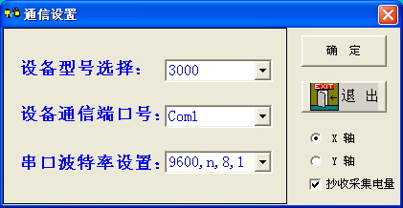

如多功能电能电量综合测试仪增加电能采集功能，此时请选定抄收采集电量。
- 【数据导入】
按数据导入图标可将检测仪器数据成组上传至该数据管理软件内。将仪器光标移动至通讯按确认键，同时点击管理软件内数据导入图标，出现以下提示。数据导入成功后提示 数据正在存储，请稍候---- ，保存成功后，即可进入参数测量、查询打印等界面操作或上传MIMG系统网。
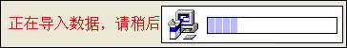
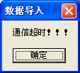
数据导入不成功时提示如下界面，须检查通讯设置内型号是否相符，通讯端口是否设置正确，如还是无法上传，请致电厂家。

- 【参数测量】
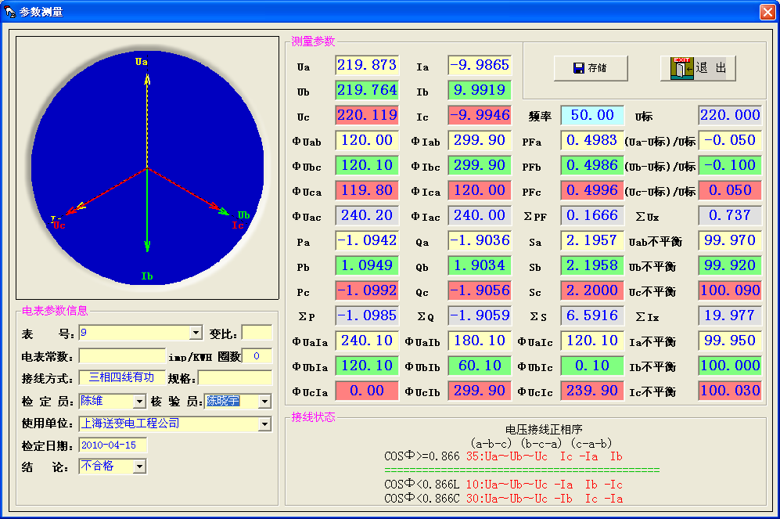
按参数测量图标进入参数测量显示界面，在表号下拉菜单内选择所需查询的表号即可，在可在此界面内修改数据。此界面为MG6000+/MG3000B+数据通用显示界面。如图所示：
- 【变比测量】
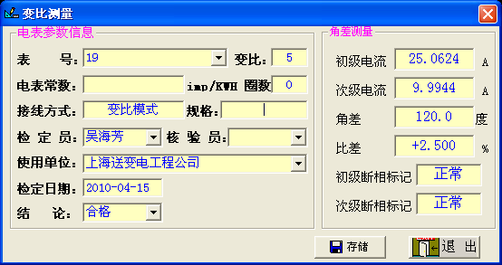
按变比测量图标进入变比测量显示界面，在表号下拉菜单内选择所需查询的表号即可，在可在此界面内修改数据。此界面为MG6000+/MG3000B+/MG6000C+增加变比功能后变比数据显示界面。如图所示：

- 【查询打印】
按查询打印图标进入查询打印显示界面，在表号、检定员或检定日期内选择查询条件，在前面方框内打勾后按查询即可，如需打印某条数据，在该条数据前打勾后再按打印报表即可，在此界面内可修改数据。此界面为MG6000+/MG3000B+/MG6000L通用数据打印显示界面。软件显示如图所示：
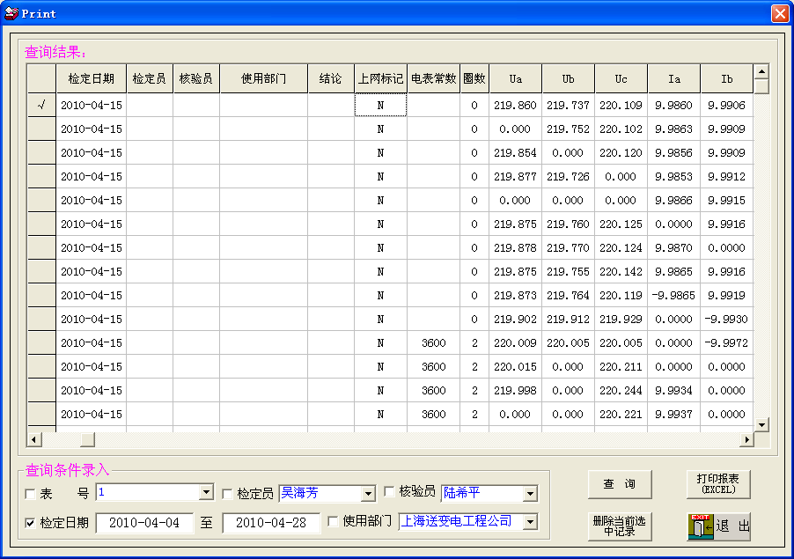

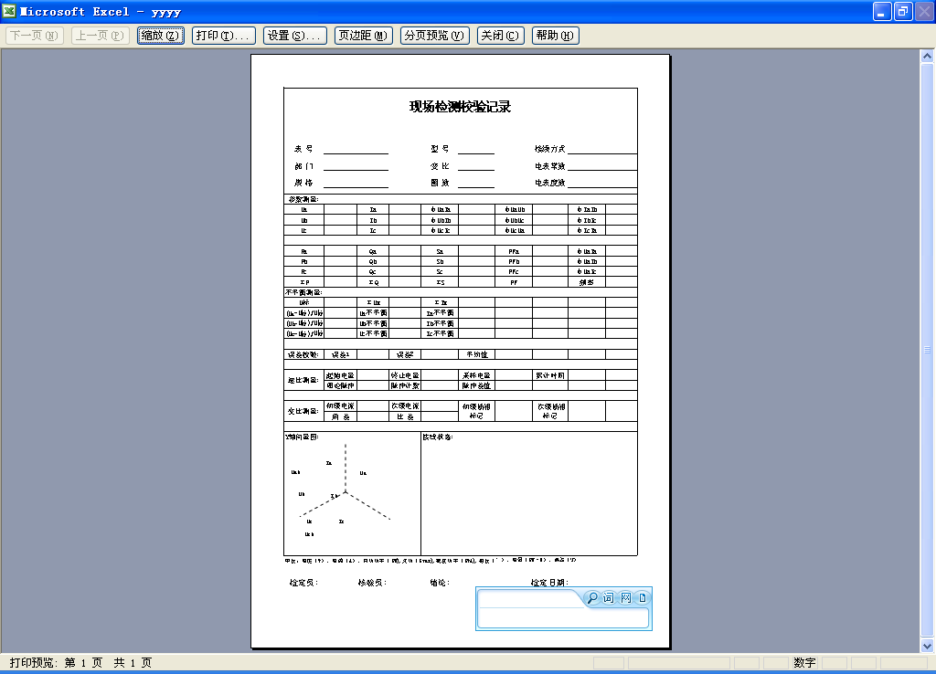
报表打印格式
- 【误差测量】适用于校验类产品
三相校验仪误差测量显示界面：
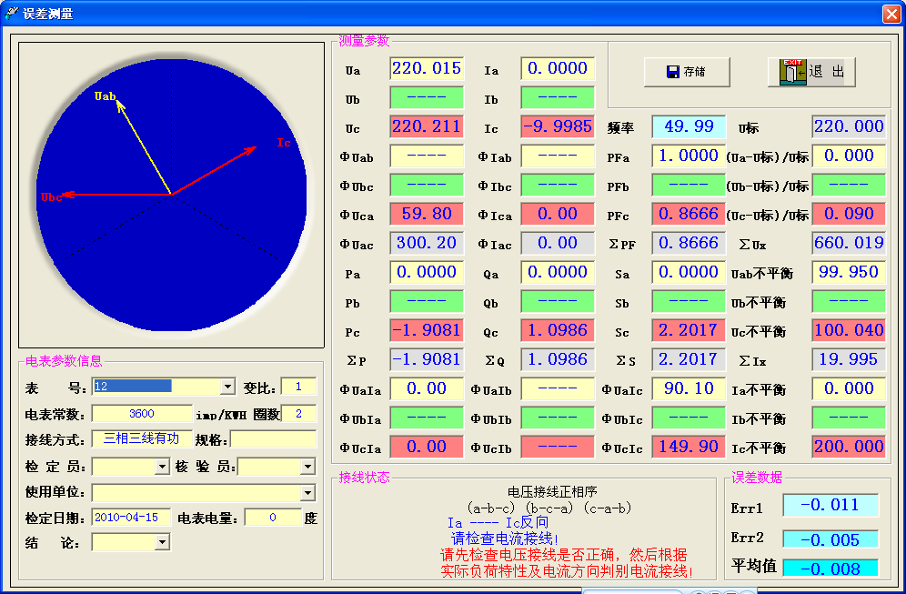
按误差测量图标进入误差参数显示界面，在表号下拉菜单内选择所需查询的表号即可，在可在此界面内修改数据。如图所示：
注：如通信设置型号选择MG6000+或MG3000B+时，无法打开此菜单。
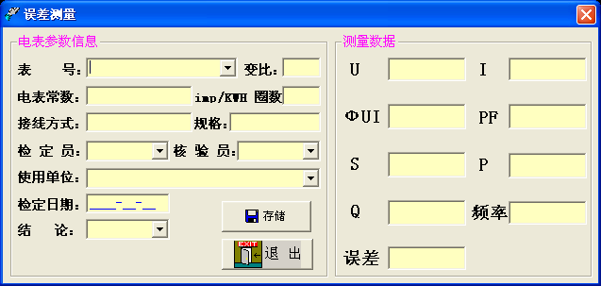
单相电能表校验仪误差测量显示界面：
- 【速比测量】适用于校验类产品
按速比测量图标进入速比测量显示界面，在表号下拉菜单内选择所需查询的表号即可查询速比界面下的所有参数，在可在此界面内修改数据。此界面为校验类MG6000C/MG6000L产品带速比功能和带电能电量类积功能显示界面。如图所示：
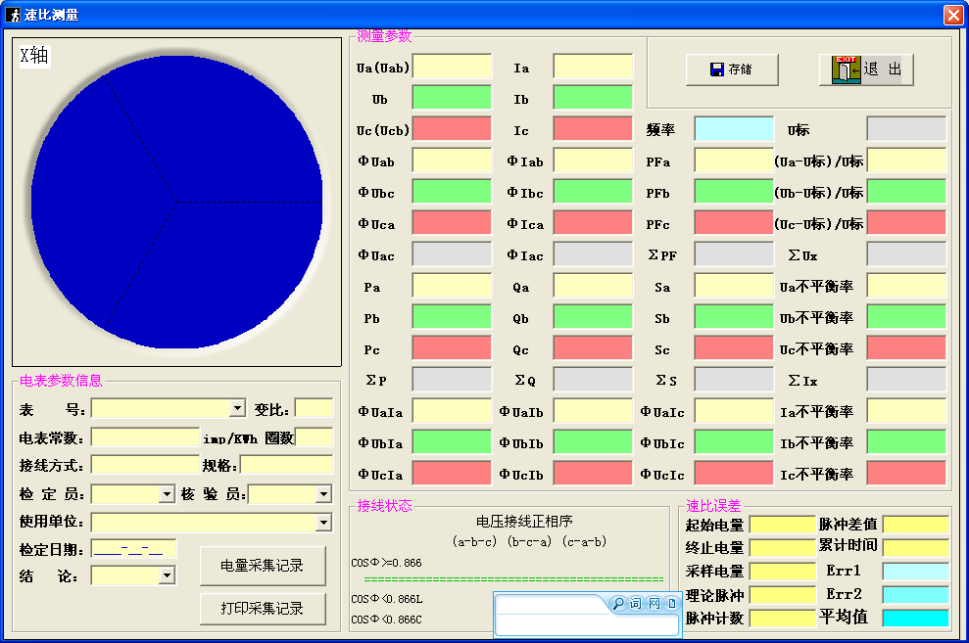

在速比测量界面按电量采集记录按键可进入电量记录明细表，显示界面如下图所示
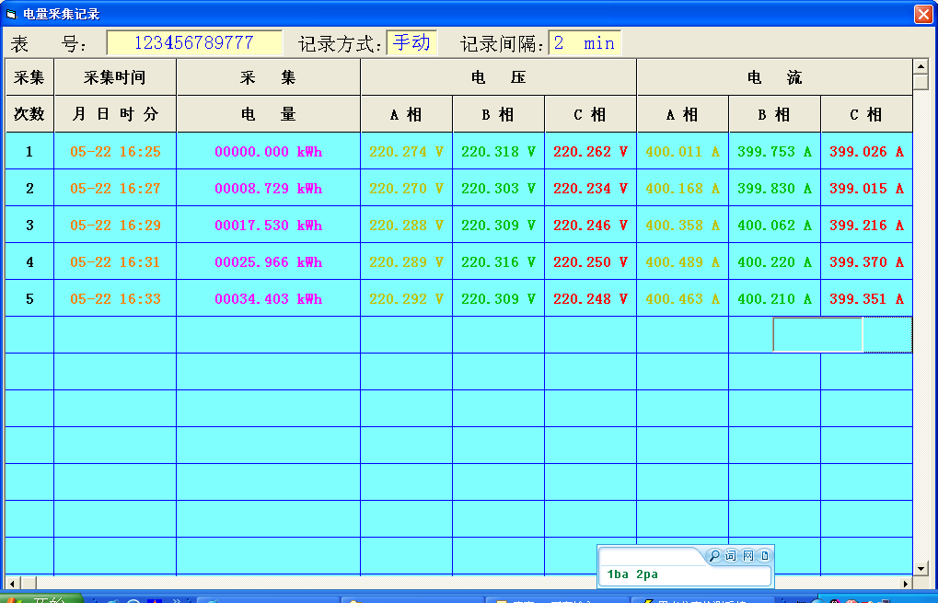
在速比测量界面按打印采集记录按键可打印电量记录报表。

- 【数据上网界面】
按数据上网图标进入数据上多显示界面，根据电力系统网指定位置输入相应地址，选择所需上传的数据，按数据上传按键即可。如图所示：
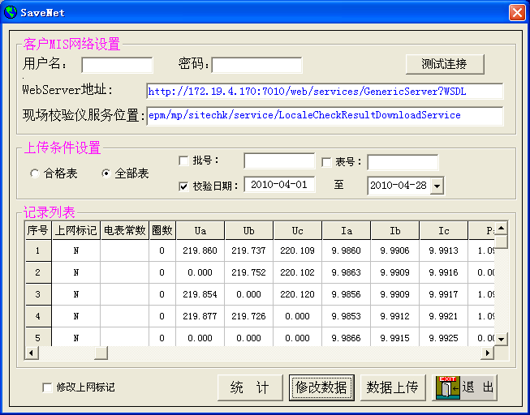

仪表维护及使用注意事项
仪表维护
1．请用户每次使用完仪器之后，将仪表及其附件按厂方设计的位置整齐有序地摆放在手提式铝合金机箱内。
2．对于钳形电流互感器，长期不用时，最好在钳头张合处涂上硅脂，以免生生锈。如果使用环境灰尘较大，用完表后请用湿抹布擦去表面尘埃，保持整套仪器洁净，不留污垢。
3．长期不用时，请务必将仪器处于关机状态，以延长电池的使用寿命。
4．仪器如为直流充电电池供电，仪器有使用时，前三次充电请务必充足电量及时间。
使用注意事项
- 本仪器是带电操作仪表，内有高压，接线时应严格按说明书顺序，由于操作不当造成的人身伤害及仪器损坏，本公司不承担任何法律责任.
- 测三相三线系统时，仪器B相电压插孔严禁接入电压信号，该B相插孔空置不可使用，只需将B相插头接入N相插孔即可。测单相回路时，只能在A相插孔接入电压电流信号，其余插孔也最好不要使用。
- 钳形电流互感器接入时一定得注意先将钳形电流互感器接入本仪器，再将钳表接入被检电流回路。
- 本仪器的所有连接线均为专用测试线，由厂家提供。严禁用其他连接线与本公司的仪器和专用测试线连接，否则，造成设备损坏，本公司恕不负责。
- 本仪器严禁打开外壳，否则厂家不予售后服务。

相关链接
电能计费系统的检查
供电管理部门所属线路上的所有电能计费系统，主要由电度表、电流互感器和连接线组成，可能会存在下列情况：
1. 由于电度表电压线圈接错、电流线圈接反、电流互感器相序交叉接线等接线错误造成计量不准；
2. 由于电流互感器实际变比与资料不符造成电量损失；
3. 计量表计超过校验日期、性能发生变化，造成计量不准；
4. 计费系统连线表面氧化、端头接触不良或断线；
5. 用户偷电行为造成计费系统工作元件损坏，或者使连线短路、开路、断路。
上述情况的存在，必然会导致电度表出现停转、反转和缓转等现象，造成线损的偏高和电费的流失，而用肉眼又难以查觉这些问题。使用 MG 钳形系列仪表可以对计量计费系统现场进行带电测试。在保证计费系统不拆表，不接线的情况下，检查接线是否正确、工作元件和连线是否存在短路、开路、断路，电流和电压是否取自同相，电流互感器是否反接，电流互感器实际变比是否与资料相符等。有效地检查出上述情况并予以排除，从而提高供电管理部门用电管理水平，提高经济效益。
继电保护系统接线检查
差动保护在电力系统中被广泛采用在变压器、母线、短线路保护中。一般差动保护模拟试验起来比较难，主要有以下原因:第一，差动保护的电流回路比较多，两圈变压器需要高、低压两侧电流，三圈变压器需要高、中、低压三侧电流，母线保护需要更多；第二、差动保护的核心是提供给差动继电器或自动化系统差动保护单元差电流, 要求各电流回路的极性一定要正确，否则极性接错即变成和电流; 第三，差动保护的特性测试比较难。
例如，变压器纵差保护是利用比较变压器两侧电流的幅值和相位的原理构成的。把变压器两侧的电流互感器按差接法接线，在正常运行和外部故障时，流入继电器的电流为两侧电流之差，其值接近为零，继电器不动作；在内部故障时，流入继电器的电流为两侧电流之和，其值为短路电流，继电器动作。由此可见，变压器两侧电流互感器的接线正确与否，直接影响到纵差保护的动作可靠性。
在继电保护系统中，通常电流互感器的二次绕组有两种接线形式，即和电流接线形式、差电流接线形式。差电流接线的特点是一 组电流互感器二次绕组反极性与另一组相接，即所谓循环电流法接线。检查电流互感器接线是否正确是继保工作者经常从事的工作，使用MG钳形系列仪表可直接检测并显示各电流电压回路的相位关系，从而判别接线状态是否正确，减轻了检测人员的工作量，提高了工作效率。
测量漏电流
MG钳形系列仪器所配钳形电流互感器测试数据稳定，测量精度高，电流测量分辨率达0.1mA，因此也可使用该仪器测量漏电流。
相关词：
1 六角图的概念
六角图是由三相线电压的正向量和负向量构成。由于三相线电压的正负向量将360°角平均分为六个角，每个角为60°，故名为六角图。用六角图比较分析接入三相三线有功电能表的电压、电流向量关系，比而判断其接线方式的方法，是最常用的，也是最科学的。
2 电能计量装置的接线方式
电能计量装置的接线方式按电力客户用电设备的不同，分为单相、三相三线、三相四线方式；按电压等级和电流大小不同，分为高压计量和低压计量，直接接入和经互感器接入方式。
单相直接接入式、三相三线、三相四线电能表接线相对简单，不易发生错误，即使接线有误也容易发现及更正。而高压供电、低压侧计量的三相三线有功电能表，须经电流互感器接入，比较容易发生错误接线，其常见的误接线种类达48种。
- 高供高计及接线方式
我国城乡普遍使用的国家标准电压10KV及以上的高压供电系统,须经高压电压互感器(TV)、高压电流互感器（TA）计量电能。电表一般为额定电压：3X100V（三相三线两元件）或3X100/57.7V(三相四线三元件),电表额定电流: 1(2)A , 1.5(6)A , 3(6)A。计算用电量须TV和TA的倍率。这就量高压供电、高压侧计量电能的方式，简称高供高计。
4 电压回路错误接线（一次极性错误暂不考虑）
电压回路接线错误主要有电压互感器TV二次输出极性错误，TV二次至电能表之间连线接错两种类别。其中TV二次输出极性方式共有4种，TV二次至电能表之间接线方式有六种；
A B C
Va
Vb
Vc
Va
Vb
Vc
A B C
Va
Vb
Vc
A B C
Va
Vb
Vc
A B C

图1-1 图1-2 图1-3 图1-4

1 2 3 4 5 6 7
| | |
Va Vb Vc
1 2 3 4 5 6 7
| | |
Vc Va Vb
1 2 3 4 5 6 7
| | |
Vb Vc Va

1 2 3 4 5 6 7
| | |
Va Vc Vb
1 2 3 4 5 6 7
| | |
Vb Va Vc
1 2 3 4 5 6 7
| | |
Vc Vb Va

图2-1 图2-2 图2-3

图2-4 图2-5 图2-6
以上电压接线方式中只有图1-1和图2-1的组合是正确的，其余的接线方式均为错误的。
5 电流回路错误接线
电流回路错误接线主要有电流互感器TA二次输出极性错误、TA二次至电能表之间连线接错两种类别。其中TA二次输出极性方式共有4种，TA二次至电能表之间连线方式有六种；
A B C
Aa

Ac
Ab
A B C
Aa

Ac
Ab
A B C
Aa

Ac
Ab
A B C
Aa

Ac
Ab

图3-1 图3-2 图3-3 图3-4
1 2 3 4 5 6 7
| | |
Aa Ac Ab
1 2 3 4 5 6 7
| | |
Ac Ab Aa
1 2 3 4 5 6 7
| | |
Ab Aa Ac

图4-1 图4-2 图4-3
1 2 3 4 5 6 7
| | |
Aa Ab Ac
1 2 3 4 5 6 7
| | |
Ab Ac Aa
1 2 3 4 5 6 7
| | |
Ac Aa Ab

图4-4 图4-5 图4-6
以上电流回路接线方式中只有图3-1和图4-1的接线组合是正确的，其余均为错误的。
以上各种接线方式通过不同的组合可演变出576种接线方式，且这只是不考虑TV开路，TA开路短路情况,因为这属于电路故障，不属于接线错误，MG钳形系列相位测试仪表主要是针对检查错接的用的工具仪表，通过各种相角关系及相量图的直接图示，来判别接线错误。

三相三线错误接线组别对照表:
序号 | Ua | Ub | Uc | Ia | Ic | 序号 | Ua | Ub | Uc | Ia | Ic
电压正相序 |  |  |  |  |  | 电压逆相序
1 | Ua | Ub | Uc | Ia | Ic | 25 | Ua | Uc | Ub | Ia | Ic
2 | Ua | Ub | Uc | -Ia | Ic | 26 | Ua | Uc | Ub | -Ia | Ic
3 | Ua | Ub | Uc | Ia | -Ic | 27 | Ua | Uc | Ub | Ia | -Ic
4 | Ua | Ub | Uc | -Ia | -Ic | 28 | Ua | Uc | Ub | -Ia | -Ic
5 | Ua | Ub | Uc | Ic | Ia | 29 | Ua | Uc | Ub | Ic | Ia
6 | Ua | Ub | Uc | -Ic | Ia | 30 | Ua | Uc | Ub | -Ic | Ia
7 | Ua | Ub | Uc | Ic | -Ia | 31 | Ua | Uc | Ub | Ic | -Ia
8 | Ua | Ub | Uc | -Ic | -Ia | 32 | Ua | Uc | Ub | -Ic | -Ia
9 | Ub | Uc | Ua | Ia | Ic | 33 | Ub | Ua | Uc | Ia | Ic
10 | Ub | Uc | Ua | -Ia | Ic | 34 | Ub | Ua | Uc | -Ia | Ic
11 | Ub | Uc | Ua | Ia | -Ic | 35 | Ub | Ua | Uc | Ia | -Ic
12 | Ub | Uc | Ua | -Ia | -Ic | 36 | Ub | Ua | Uc | -Ia | -Ic
13 | Ub | Uc | Ua | Ic | Ia | 37 | Ub | Ua | Uc | Ic | Ia
14 | Ub | Uc | Ua | -Ic | Ia | 38 | Ub | Ua | Uc | -Ic | Ia
15 | Ub | Uc | Ua | Ic | -Ia | 39 | Ub | Ua | Uc | Ic | -Ia
16 | Ub | Uc | Ua | -Ic | -Ia | 40 | Ub | Ua | Uc | -Ic | -Ia
17 | Uc | Ua | Ub | Ia | Ic | 41 | Uc | Ub | Ua | Ia | Ic
18 | Uc | Ua | Ub | -Ia | Ic | 42 | Uc | Ub | Ua | -Ia | Ic
19 | Uc | Ua | Ub | Ia | -Ic | 43 | Uc | Ub | Ua | Ia | -Ic
20 | Uc | Ua | Ub | -Ia | -Ic | 44 | Uc | Ub | Ua | -Ia | -Ic
21 | Uc | Ua | Ub | Ic | Ia | 45 | Uc | Ub | Ua | Ic | Ia
22 | Uc | Ua | Ub | -Ic | Ia | 46 | Uc | Ub | Ua | -Ic | Ia
23 | Uc | Ua | Ub | Ic | -Ia | 47 | Uc | Ub | Ua | Ic | -Ia
24 | Uc | Ua | Ub | -Ic | -Ia | 48 | Uc | Ub | Ua | -Ic | -Ia

三相四线错误接线组别对照表1
电压正相序（Ua-Ub-Uc）:
序号 | Ua | Ub | Uc | Ia | Ib | Ic | 序号 | Ua | Ub | Uc | Ia | Ib | Ic
1 | Ua | Ub | Uc | Ia | Ib | Ic | 25 | Ua | Ub | Uc | -Ib | Ia | Ic
2 | Ua | Ub | Uc | Ia | Ib | -Ic | 26 | Ua | Ub | Uc | -Ib | Ia | -Ic
3 | Ua | Ub | Uc | Ia | -Ib | Ic | 27 | Ua | Ub | Uc | -Ib | -Ia | Ic
4 | Ua | Ub | Uc | Ia | -Ib | -Ic | 28 | Ua | Ub | Uc | -Ib | -Ia | -Ic
5 | Ua | Ub | Uc | Ia | Ic | Ib | 29 | Ua | Ub | Uc | -Ib | Ic | Ia
6 | Ua | Ub | Uc | Ia | Ic | -Ib | 30 | Ua | Ub | Uc | -Ib | Ic | -Ia
7 | Ua | Ub | Uc | Ia | -Ic | Ib | 31 | Ua | Ub | Uc | -Ib | -Ic | Ia
8 | Ua | Ub | Uc | Ia | -Ic | -Ib | 32 | Ua | Ub | Uc | -Ib | -Ic | -Ia
9 | Ua | Ub | Uc | -Ia | Ib | Ic | 33 | Ua | Ub | Uc | Ic | Ia | Ib
10 | Ua | Ub | Uc | -Ia | Ib | -Ic | 34 | Ua | Ub | Uc | Ic | Ia | -Ib
11 | Ua | Ub | Uc | -Ia | -Ib | Ic | 35 | Ua | Ub | Uc | Ic | -Ia | Ib
12 | Ua | Ub | Uc | -Ia | -Ib | -Ic | 36 | Ua | Ub | Uc | Ic | -Ia | -Ib
13 | Ua | Ub | Uc | -Ia | Ic | Ib | 37 | Ua | Ub | Uc | Ic | Ib | Ia
14 | Ua | Ub | Uc | -Ia | Ic | -Ib | 38 | Ua | Ub | Uc | Ic | Ib | -Ia
15 | Ua | Ub | Uc | -Ia | -Ic | Ib | 39 | Ua | Ub | Uc | Ic | -Ib | Ia
16 | Ua | Ub | Uc | -Ia | -Ic | -Ib | 40 | Ua | Ub | Uc | Ic | -Ib | -Ia
17 | Ua | Ub | Uc | Ib | Ia | Ic | 41 | Ua | Ub | Uc | -Ic | Ia | Ib
18 | Ua | Ub | Uc | Ib | Ia | -Ic | 42 | Ua | Ub | Uc | -Ic | Ia | -Ib
19 | Ua | Ub | Uc | Ib | -Ia | Ic | 43 | Ua | Ub | Uc | -Ic | -Ia | Ib
20 | Ua | Ub | Uc | Ib | -Ia | -Ic | 44 | Ua | Ub | Uc | -Ic | -Ia | -Ib
21 | Ua | Ub | Uc | Ib | Ic | Ia | 45 | Ua | Ub | Uc | -Ic | Ib | Ia
22 | Ua | Ub | Uc | Ib | Ic | -Ia | 46 | Ua | Ub | Uc | -Ic | Ib | -Ia
23 | Ua | Ub | Uc | Ib | -Ic | Ia | 47 | Ua | Ub | Uc | -Ic | -Ib | Ia
24 | Ua | Ub | Uc | Ib | -Ic | -Ia | 48 | Ua | Ub | Uc | -Ic | -Ib | -Ia
三相四线错误接线组别对照表2
电压逆相序（Ua- Uc -Ub）:
序号 | Ua | Ub | Uc | Ia | Ib | Ic | 序号 | Ua | Ub | Uc | Ia | Ib | Ic
49 | Ua | Uc | Ub | Ia | Ib | Ic | 73 | Ua | Uc | Ub | -Ib | Ia | Ic
50 | Ua | Uc | Ub | Ia | Ib | -Ic | 74 | Ua | Uc | Ub | -Ib | Ia | -Ic
51 | Ua | Uc | Ub | Ia | -Ib | Ic | 75 | Ua | Uc | Ub | -Ib | -Ia | Ic
52 | Ua | Uc | Ub | Ia | -Ib | -Ic | 76 | Ua | Uc | Ub | -Ib | -Ia | -Ic
53 | Ua | Uc | Ub | Ia | Ic | Ib | 77 | Ua | Uc | Ub | -Ib | Ic | Ia
54 | Ua | Uc | Ub | Ia | Ic | -Ib | 78 | Ua | Uc | Ub | -Ib | Ic | -Ia
55 | Ua | Uc | Ub | Ia | -Ic | Ib | 79 | Ua | Uc | Ub | -Ib | -Ic | Ia
56 | Ua | Uc | Ub | Ia | -Ic | -Ib | 80 | Ua | Uc | Ub | -Ib | -Ic | -Ia
57 | Ua | Uc | Ub | -Ia | Ib | Ic | 81 | Ua | Uc | Ub | Ic | Ia | Ib
58 | Ua | Uc | Ub | -Ia | Ib | -Ic | 82 | Ua | Uc | Ub | Ic | Ia | -Ib
59 | Ua | Uc | Ub | -Ia | -Ib | Ic | 83 | Ua | Uc | Ub | Ic | -Ia | Ib
60 | Ua | Uc | Ub | -Ia | -Ib | -Ic | 84 | Ua | Uc | Ub | Ic | -Ia | -Ib
61 | Ua | Uc | Ub | -Ia | Ic | Ib | 85 | Ua | Uc | Ub | Ic | Ib | Ia
62 | Ua | Uc | Ub | -Ia | Ic | -Ib | 86 | Ua | Uc | Ub | Ic | Ib | -Ia
63 | Ua | Uc | Ub | -Ia | -Ic | Ib | 87 | Ua | Uc | Ub | Ic | -Ib | Ia
64 | Ua | Uc | Ub | -Ia | -Ic | -Ib | 88 | Ua | Uc | Ub | Ic | -Ib | -Ia
65 | Ua | Uc | Ub | Ib | Ia | Ic | 89 | Ua | Uc | Ub | -Ic | Ia | Ib
66 | Ua | Uc | Ub | Ib | Ia | -Ic | 90 | Ua | Uc | Ub | -Ic | Ia | -Ib
67 | Ua | Uc | Ub | Ib | -Ia | Ic | 91 | Ua | Uc | Ub | -Ic | -Ia | Ib
68 | Ua | Uc | Ub | Ib | -Ia | -Ic | 92 | Ua | Uc | Ub | -Ic | -Ia | -Ib
69 | Ua | Uc | Ub | Ib | Ic | Ia | 93 | Ua | Uc | Ub | -Ic | Ib | Ia
70 | Ua | Uc | Ub | Ib | Ic | -Ia | 94 | Ua | Uc | Ub | -Ic | Ib | -Ia
71 | Ua | Uc | Ub | Ib | -Ic | Ia | 95 | Ua | Uc | Ub | -Ic | -Ib | Ia
72 | Ua | Uc | Ub | Ib | -Ic | -Ia | 96 | Ua | Uc | Ub | -Ic | -Ib | -Ia

相位Ф/功率因数COSФ对照表
Ф | COSФ | Ф | COSФ | Ф | COSФ
1º | 0.999 | 31º | 0.857 | 61º | 0.485
2º | 0.999 | 32º | 0.848 | 62º | 0.469
3º | 0.999 | 33º | 0.839 | 63º | 0.454
4º | 0.998 | 34º | 0.829 | 64º | 0.438
5º | 0.996 | 35º | 0.819 | 65º | 0.423
6º | 0.995 | 36º | 0.809 | 66º | 0.407
7º | 0.993 | 37º | 0.799 | 67º | 0.391
8º | 0.990 | 38º | 0.788 | 68º | 0.375
9º | 0.988 | 39º | 0.777 | 69º | 0.358
10º | 0.985 | 40º | 0.766 | 70º | 0.342
11º | 0.982 | 41º | 0.755 | 71º | 0.326
12º | 0.978 | 42º | 0.743 | 72º | 0.309
13º | 0.974 | 43º | 0.731 | 73º | 0.292
14º | 0.970 | 44º | 0.719 | 74º | 0.276
15º | 0.966 | 45º | 0.707 | 75º | 0.259
16º | 0.961 | 46º | 0.695 | 76º | 0.242
17º | 0.956 | 47º | 0.682 | 77º | 0.225
18º | 0.951 | 48º | 0.669 | 78º | 0.208
19º | 0.946 | 49º | 0.656 | 79º | 0.191
20º | 0.940 | 50º | 0.643 | 80º | 0.174
21º | 0.934 | 51º | 0.629 | 81º | 0.156
22º | 0.927 | 52º | 0.616 | 82º | 0.139
23º | 0.921 | 53º | 0.602 | 83º | 0.122
24º | 0.914 | 54º | 0.588 | 84º | 0.105
25º | 0.906 | 55º | 0.574 | 85º | 0.087
26º | 0.988 | 56º | 0.559 | 86º | 0.070
27º | 0.891 | 57º | 0.545 | 87º | 0.052
28º | 0.883 | 58º | 0.530 | 88º | 0.035
29º | 0.875 | 59º | 0.515 | 89º | 0.017
30º | 0.866 | 60º | 0.500 | 90º | 0.000
 |  |  |  | 0º | 1.000

